大家好，我是半岛未凉，我又来为大家出个教程，是关于现在私服他们卖的定制时装的制作教程 很简单，也很实用的教程。如果你要开服 就好好学学吧 做定制时装只需要改一个文件，下面教程开始。

做定制时装 你首先需要给英雄岛解密加密工具 用上不然你没法打开 文件 也就无法修改，工具在我放的服务端里面都打包好了

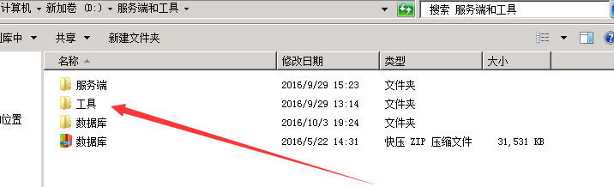

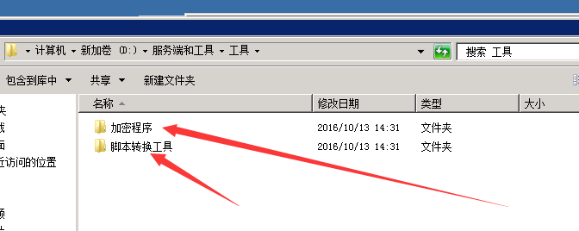

我们来一个个使用先使用加密程序。

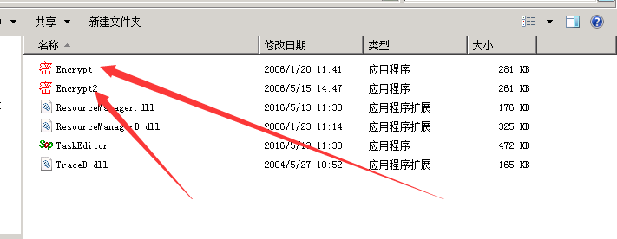

双击这两个 使用就可以了。下面脚本转换工具

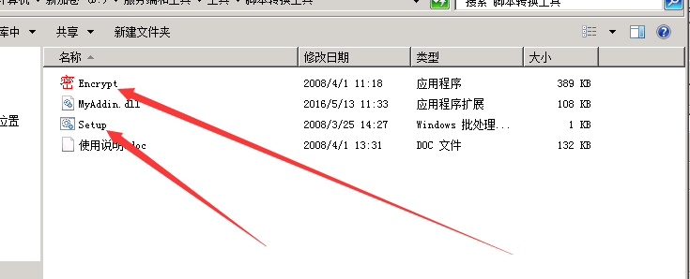

也是 双击 箭头指向的这两个工具就准备好了 使用成功了 你鼠标右键点文件的时候 会出现好几个选项 看截图

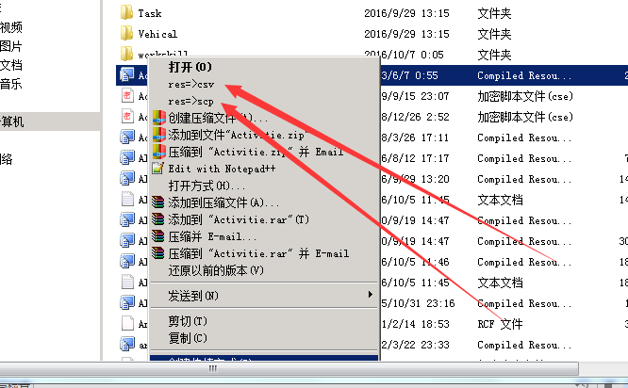

好了 工具使用完了 下面我们开始制作定制时装的教程，制作订制时装只需要修改一个文件，这个文件在路径（D:\服务端和工具\服务端\Server\Scp）

Equipment这个文件 就是要修改的文件。找到这个文件之后你会发现打不开，或者打开是乱码，下面就要到了用工具的时候了，右键这个文件 就会出现如上图 的选项，我们选择（ese-esv）

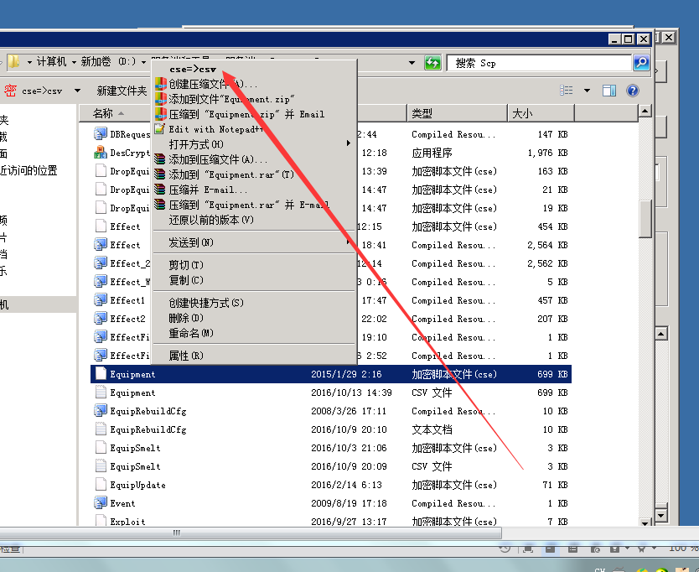

点完之后这个文件下面就会出现一个同名文件但是格式不一样，然后我们用笔记本打开就可以了。

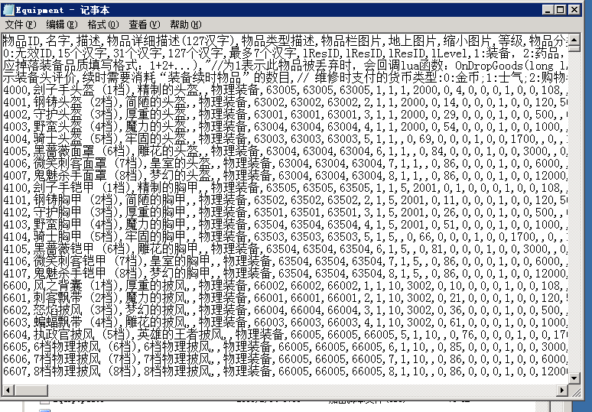

英雄岛这游戏的，时装都在这个表里面，所以我们要做定制时装就在这个表里面添加就可以了，下面我们开始制作 我们就拿 魔街时装示范首先 点文本的编辑查找魔街时装的位置。

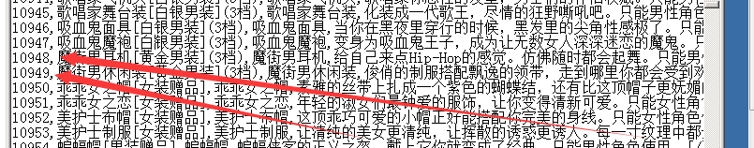

找到了 然后就简单了 复制这两条，然后给TXT拉到最下面粘贴看我操作。

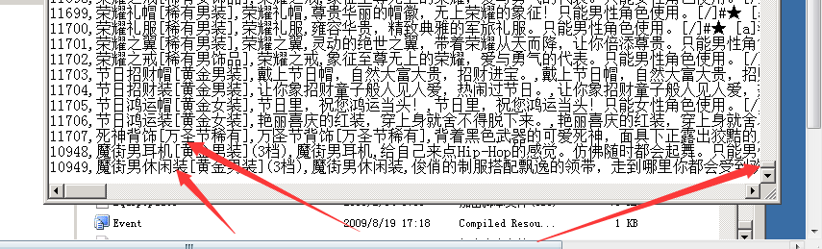

然后 给前面的代码修改了，按照顺序往下就可以了，然后定制时装啊，肯定不能叫着个名字了，给后面的名字删除 改成你的客户想要的名字就好了比如，我改成（半岛未凉之帽）

（半岛未凉之服）



这样就制作好了 就这么简单，下面我们保存然后关掉。要保存！然后给原来的ESE格式的这个文件删除 给你修改完的这个文件转换成ESE格式文件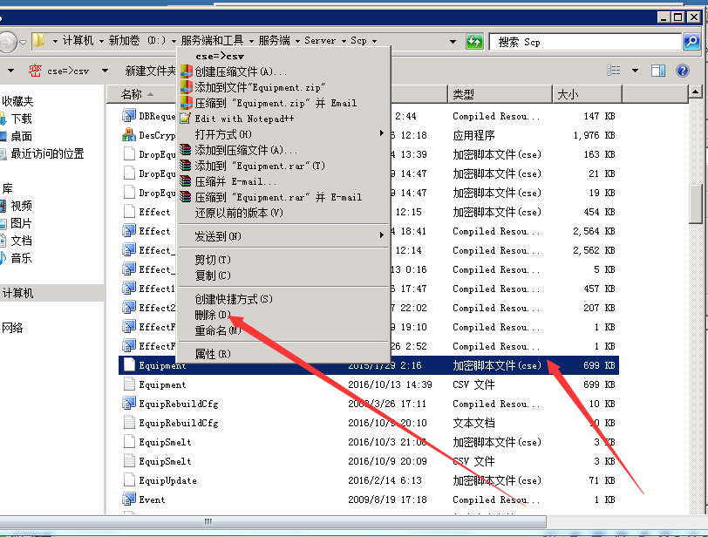

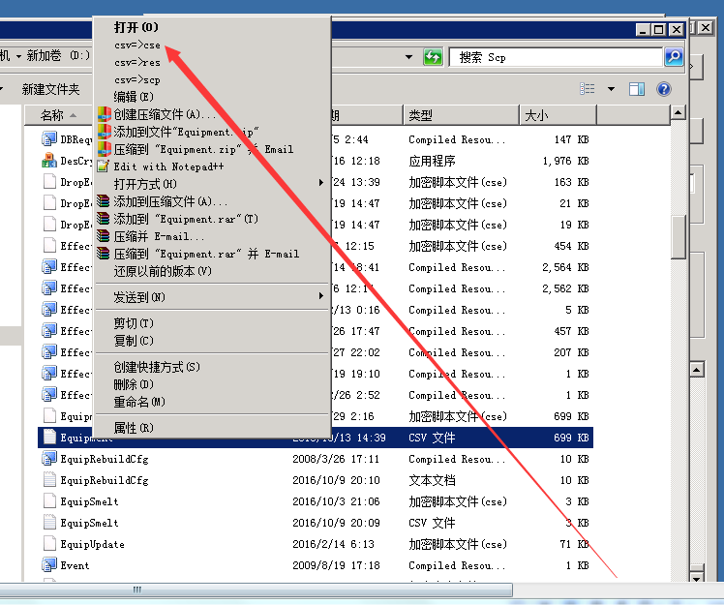

然后 打开你的场景服，就是图标为S的那个窗口上面有个浏览 找到你修改完的这个文件

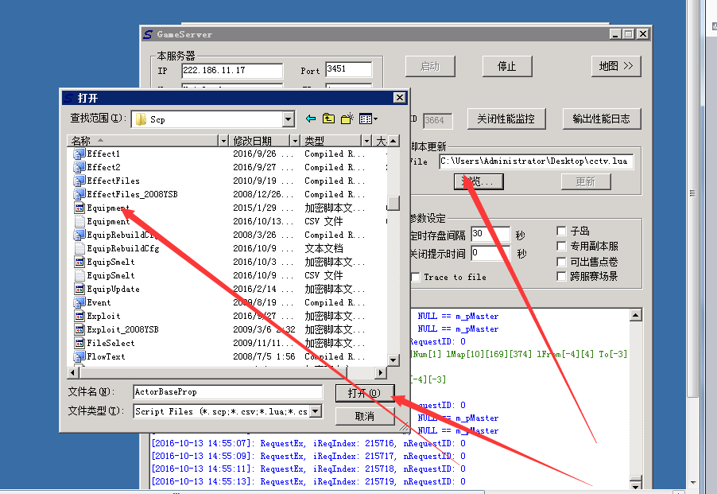

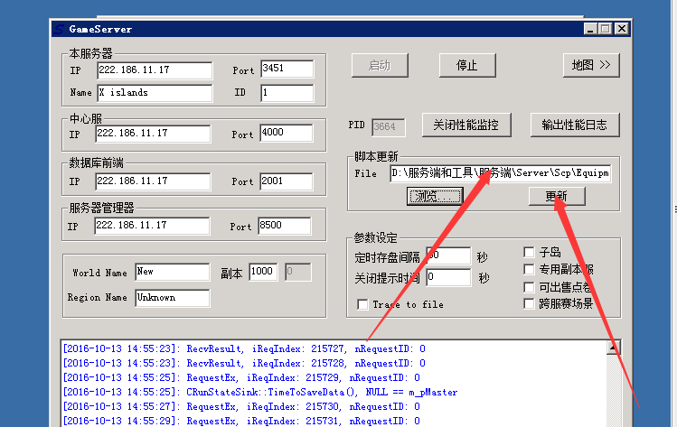

然后点更新就可以了 这样服务端就改完了，这个文件客户端也需要替换，替换到客户端这个路径里面就可以了 一定要替换不然 你会看不到时装的！！！！！（F:\狗熊岛客户端\英雄岛\Data\Scp）替换到这个里面就可以了。

然后重新上游戏，用神石就是GM命令刷这个物品的ID就出来了，ID就是刚才修改的那个最前面的两个数字比如11708,11709

好了，教程到此结束，打个广告，单机研究群收人群号：108662990

拿我的端，我的修改教程出去骗人的就不要来了，小人也别来了 我这不欢迎。还有感谢爪子大神，第一个放端！！！！！

半岛未凉制作

QQ：974533751